**おおさかＱネット「地球温暖化の影響に対する意識と行動」の**

**アンケート 分析結果概要**

* 実施日　　平成28年７月22日（金）
* サンプル数　　1,000名　（国勢調査結果（平成22年）に基づく性・年代・居住地（４地域）の割合で割り付けた15歳以上の大阪府民）

（上段：回答者数　下段：横％）



各配信エリアは次のとおり

「大阪市域」

　大阪市

「北部大阪地域」

箕面市、池田市、豊中市、能勢町、豊能町、吹田市、茨木市、摂津市、高槻市、島本町

「東部大阪地域」

枚方市、交野市、四條畷市、大東市、寝屋川市、門真市、守口市、東大阪市、八尾市、柏原市

「南部大阪地域」

松原市、藤井寺市、羽曳野市、富田林市、河内長野市、大阪狭山市、太子町、河南町、千早赤阪村、堺市、高石市、和泉市、泉大津市、忠岡町、岸和田市、貝塚市、泉佐野市、田尻町、泉南市、阪南市、岬町、熊取町

* 分析結果等の概要

1. 調査目的

地球温暖化の進行に伴い、気温の上昇に加え大雨の増加や農作物の生育への影響等が顕在化している。大阪府においても、「大阪府地球温暖化対策実行計画」、「おおさかヒートアイランド対策推進計画」（ともに2015年３月）を策定し、温室効果ガスの排出抑制や再生可能エネルギーの普及促進及び、省エネ行動促進等様々な対策を推進している。今後も気候変動の影響は避けられないと予測される中、温暖化の緩和策を講じると同時に府民一人ひとりが気候変動に適応していく必要がある。そこで、本アンケートにより、府民の気候変動に関連した行動や認識を把握し、温暖化対策を推進するための資料とする。

1. 調査仮説

仮説１　性別、家族構成、年齢、ライフスタイルにより、温暖化の影響に対する実感や認知度、または行動（適応策）※に差異がある。

仮説２　屋外で「クールスポット」を利用したことがある人は、そうでない人に比べ、エアコンを利用する場合に、家庭において28度設定をしている人が多い。

仮説３　日中外出する頻度が高い人ほど、「クールスポット」をよく利用している。

※適応策：温暖化の原因となる温室効果ガスの排出量を削減する取組みを「緩和策」と呼ぶのに対し、温暖化の影響に伴う気象変動による影響に対応していく取組みのこと。

1. 主な調査結果

仮説１

* 温暖化の影響に対する実感（以下①～⑩の項目についての実感の有無を質問）

①猛暑日等の増加②集中豪雨の増加③熱中症被害④農作物の品質低下⑤野菜の高騰⑥水光熱費の上昇⑦蚊の増加⑧桜の開花時期等の変化⑨野生生物の生活領域⑩斜面等の崩落

・性別　10項目中９項目について、男性に比べ女性の方が、より多く実感していた。

・年齢層　【15歳以上45歳未満】、【45歳以上65歳未満】、【65歳以上】とカテゴリした結果、10項目中９項目について、年齢層が上がるにつれ、より多く実感していた。

・家族構成　0歳～15歳までの子どものいる世帯（以下【子どものいる世帯】）と75歳以上の高齢者のいる世帯（以下【高齢者のいる世帯】）、及びそれら以外の世帯（以下【子どもや高齢者のいない世帯】）で比較した結果、【子どものいる世帯】と【高齢者のいる世帯】で実感している割合が高い項目があった。

・ライフスタイル（日中外出頻度）　【多い～ふつう】程度外出する人の方が【少ない】人に比べ、10項目中９つの項目でより多く実感していた。

・住宅　【戸建て住宅】と【集合住宅】で比較した結果、統計的に有意な差があった項目はなかった。

* 温暖化の影響に対する認知度（以下①～⑨の項目について影響の有無を質問）

①猛暑日や真夏日の増加②集中豪雨の頻度が増加③台風発生の頻度が増加④海水面の上昇⑤熱中症リスクの増加⑥洪水や高潮の頻度が増加⑦農作物の品質の低下⑧蚊やダニなど病原体を保有する虫や動物を媒介した感染症の増加⑨桜の開花時期や紅葉の時期が変化

・性別　全ての項目について、男性に比べ女性の方が、温暖化と事象への関連性についての認知度が高かった。

　　・年齢層　年齢層が高くなるにつれ、認知度が高くなる傾向にあった。

・ライフスタイル（外出頻度）　外出頻度が【多い～ふつう】の人の方が認知度の高い項目が多かった。

* 温暖化適応策の実施状況（熱中症・農作物・水害・水光熱費・感染症に対する各対策計27の項目について実行しているかを質問）

・性別　男性に比べ、女性の方が選択した数が多かった

・年齢層　年齢層が高くなるにつれて、選択した数が多かった

・家族構成　【高齢者のいる世帯】が最も選択した数が多かった

・ライフスタイル　日中の外出頻度が【多い～ふつう】の人の方が【少ない】人に比べ選択した数が若干多かった。

仮説２　暑い日など、屋外で暑さを避けて過ごすことが「ある人」と「ない人」では、普段エアコンを利用時に28℃設定をしている割合に統計的な有意差は確認できなかった。

仮説３　日中の外出頻度が【多い～ふつう】の人の方が【少ない】人に比べ「クールスポット」を利用する傾向あった。

仮説３　日中外出することが多い人と、あまり外出しない人とでは、外出することが多い人の方が、屋外で過ごす際、いわゆる「クールスポット」を利用している傾向にあった。

（注）

1. 「おおさかＱネット」の回答者は、民間調査会社のインターネットユーザーであり、回答者の構成は無作為抽出サンプルのように「府民全体の縮図」ではない。そのため、アンケート調査の「単純集計（参考）」は、無作為抽出による世論調査のように「調査時点での府民全体の状況」を示すものではなく、あくまで本アンケートの回答者の回答状況にとどまる。

ただし、性別、年齢、地域に関しては、直近の国勢調査結果の大阪府の構成比に合わせている。

1. 割合を百分率で表示する場合は、小数第2位を四捨五入した。四捨五入の結果、個々の比率の合計と全体を示す数値とが一致しないことがある。
2. 図表中の表記の語句は、短縮・簡略化している場合がある。
3. 図表下に記載のカイ２乗検定の値（ｐ値）は、5%水準により判断している。つまりｐ値が5%未満の場合、統計上の有意差があるとみなす。
4. 複数回答のクロス集計については、カイ２乗検定を行っていない。
5. **地球温暖化の影響に対する意識や行動**

**１－１．日常生活における実感**

Ｑ１では、地球温暖化が影響しているとされている各事象について、府民が数年前と比べ、生活の中で地球温暖化の影響をどのように感じているかを質問した。

また、ここでは各事象で、「そう思う」と「ややそう思う」を【実感層】、「あまりそう思わない」と「そう思わない」を【非実感層】とし、「わからない」と回答した人を省いた上で集計及び検証をおこなった。

* **全体結果**

全体的な結果の特徴として、『④農作物の品質の低下』と『⑦蚊の数の増加』について、【非実感層】の方が【実感層】を上回り、そのほかの項目では、【実感層】が【非実感層】、を上回り、６割以上の人が変化を実感している結果となった（図表１）。

**Q１_　あなたは数年前と比べ、以下のようなことについてどのように感じていますか。それぞれについてお答え下さい。（SA）**

**【図表１】**





* **属性別検証結果**

属性別として、性別、年齢層、家族構成、外出頻度、住まいのカテゴリで、【実感層】と【非実感層】のクロス集計を行い比較検証した（図表１－１～１－１０）。

また本分析で比較した各カテゴリの詳細については以下のとおり。

性別　男性・女性

年齢層

　　　【15歳以上45歳未満】、【45歳以上65歳未満】、【65歳以上】

家族構成(Ｑ13)

生活に配慮を要すると思われる「0歳～15歳の子ども」が家族にいる人を【子どものいる世帯】

「75歳以上の高齢者」が家族にいる人を【高齢者のいる世帯】

上記以外の人を【子ども・高齢者のいない世帯】

外出頻度（Ｑ12）

　　　「多い方だと思う」と「多いとまではいえないが、ある程度外出する」を【多い～ふつう】

「あまり外出しない方だと思う」と「ほとんど外出しない」を【少ない】

住宅（Ｑ14）

　　　　持家か賃貸に関らず【戸建て住宅】・【集合住宅】

* 性別　  
  　『②集中豪雨の増加』以外の９つの項目について、男性に比べて、女性の方が【実感層】の割合が高かった。
* 年齢層

『⑦蚊の数の増加』以外の９つの項目について、年齢層が高くなるにつれて、【実感層】の割合が高かった。

* 家族構成

『⑦蚊の数の増加』では、【子どものいる世帯】において【実感層】割合が最も高く、【子ども・高齢者のいない世帯】が最も低かった。また、『⑨イノシシ・シカなどの野生生物が人間の生活圏まで来るようになっている』及び『⑩斜面等の崩落ニュースの増加』では【高齢者のいる世帯】が最も高く、【子どものいる世帯】が最も低かった。その他の項目では統計的な有意差は確認できなかった。

* 外出頻度

『⑨イノシシなどの野生生物が人間の生活圏へ来るようになっている』以外の９つの項目について、【外出頻度：多い～ふつう】の方が【実感層】の割合が高かった。

* 住居

回答者の住居が【戸建て住宅】か【集合住宅】で比較した結果、どの項目についても統計的な有意差は確認できなかった。

**【図表１－１】**







**【図表１－２】**







**【図表１－３】**







**【図表１－４】**







**【図表１－５】**







**【図表１－６】**







**【図表１－７】**







**【図表１－８】**







**【図表１－９】**







**【図表１－１０】**







**１－２.　温暖化の影響についての認知度**

Ｑ２では、地球温暖化が影響していると考えられている下記事象について、地球温暖化が影響していると思っているかどうかを質問した。ここでは、温暖化と各事象の関連性について「影響していると思う」の回答者＝理解している回答者として、上記「１－１」で実感の差が多くみられた、性別、年齢層、外出頻度別に検証した。

よって、検証にあたっては、回答者のうち「影響していると思う」を【認知層】（=認知度）、「影響していないと思う」と「わからない」を【非認知層】と分類し、事象ごとに比較している。

* **全体結果**

単純集計の結果、『⑦農作物の品質の低下』（49.5％）と『⑧蚊やダニなど病原体を保有する虫や動物を媒介した感染症の増加』（53.2％）についての温暖化の影響の認知度は半数程度にとどまり、これは６割～８割近くの人が認識していた他の事象に比べて若干低かった(図表２)。

**Ｑ２　あなたは近年、新聞やテレビ等の報道でみられるような以下の事象について、地球温暖化が影響していると思いますか。それぞれについてお答え下さい。(SA)（n=1000）**

**【図表２】**







* **属性別検証結果（図表２－１～２－９）**
* 性別

全ての項目について、男性に比べ、女性の方が地球温暖化による影響の認知度が高かった。

* 年齢層

『①猛暑日や真夏日の増加』、『②集中豪雨の頻度の増加』、『④海水面の上昇』、『⑥洪水や高潮の頻度の増加』、『⑦農作物の品質の低下』、『⑧蚊やダニなど病原体を保有する虫や動物を媒介した感染症の増加』、の事象について、年齢層が高くなるにつれ、地球温暖化による影響についての認知度が高くなっていた。また、『③台風発生の頻度の増加』では、45歳以上65歳未満の中間層が最も認知度が高かった。

一方、『⑤熱中症リスクの増加』、『⑨桜の開花時期や紅葉の時期が変化』では、統計的に有意な差は確認できなかった。

* 外出頻度

全ての事象について、【多い～ふつう】の方が、【少ない】に比べ地球温暖化の影響についての認知度が高かった。

**【図表２－１】**





**【図表２－２】**







**【図表２－３】**







**【図表２－４】**







**【図表２－５】**







**【図表２－６】**







**【図表２－７】**







**【図表２－８】**







**【図表２－９】**







* **地球温暖化の実感（Ｑ１）との比較**

　地球温暖化による影響についての「認知度」と、先述の「実感」のそれぞれの割合を、同一もしくは関連する事象ごとに並べて比較したのが図表２-10である。

これを見ると認知度が他と比較して低かった『農作物の品質の低下』と『蚊やダニなど病原体を保有する虫や動物を媒介した感染症の増加』については、実感も低いことがわかる。

**【図表２－１０】**



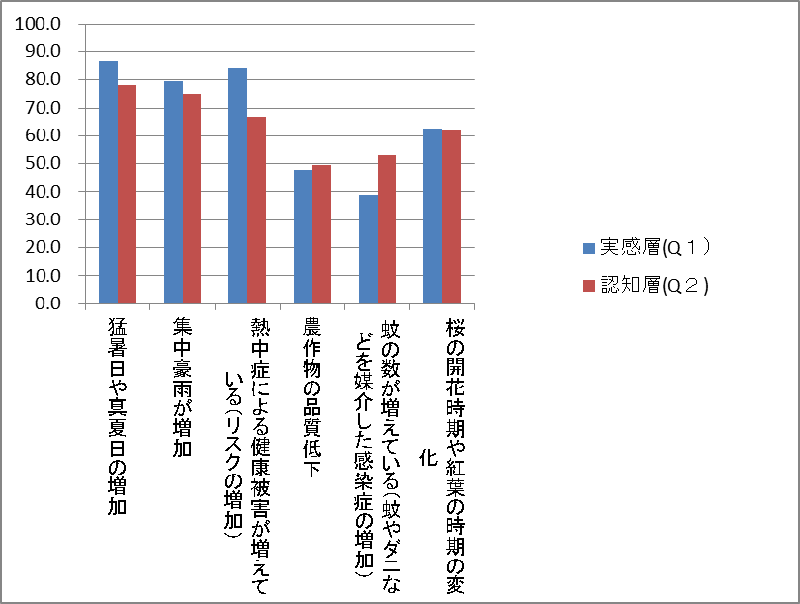

地球温暖化と各事象の関連については、普段からの個人の実感の強弱や性年代といった基本属性に加え、外出頻度というようなライフスタイルの違いによっても差がある。また、事象によって温暖化との関連性について浸透度（認知度）には差があり、病原体保有動物の媒介といった関連性が直接見えにくいものについては認知度が低いことが窺える。外出することが少ない人や、温暖化の影響を普段からあまり感じない人でも、身近に温暖化の情報を得られるような、広角的な啓発方策が望ましい。

**１－３．　温暖化の影響に対する取組み（適応策）の状況**

Ｑ３では、温暖化対策として、普段からどういった行動をとっているか（以下「適応策」※）を質問した。※適応策：温暖化の原因となる温室効果ガスの排出量を削減する取組みを「緩和策」と呼ぶのに対し、温暖化の影響に伴う気象変動による影響に対応していく取組みのこと。

ここでは、「１－１」と同様、性別、年齢層、家族構成、外出頻度及び住宅別のカテゴリについて、下表にあげた27の行動について、行っていると回答のあった行動毎の平均回答個数（以下「反応個数」」を比較した。

* **集計結果（図表３）**
  + 全体的な反応個数　⇒　6.07
    - 個別内容では、『こまめな水分補給』（79.0％）、『エアコンの利用』（60.5％）、『エアコンと扇風機の併用』（48.1％）の順に取組んでいる割合が高かった。
  + 性別反応個数　⇒　女性の方が多かった

男性　5.04　女性　7.02

* + - 個別内容の特徴としては、『外出時には飲み物を常に携帯している』で女性（47.4％）、男性（21.7％）、『上着を持ち歩き温度変化に対応している』で女性（34.7％）、男性（10.2％）、『日傘や帽子を常に携帯するようにしている』で女性（66.4％）、男性（19.8％）と女性の方が行動している割合が高かった。
  + 年齢層別反応個数　⇒　年齢層が上がるにつれ多かった

【15歳以上45歳未満】4.58　【45歳以上65歳未満】6.69　【65歳以上】8.01

* + - 個別内容の特徴としては、『通気性の良いものを身に着けるようにしている』（年齢層の高い順に52.8％、43.9％、24.3％）、『日傘や帽子を常に携帯するようにしている』（同67.3％、50.3％、27.3％）、『エアコンと扇風機の併用』（同68.7％、55.0％、32.0％）、『虫よけや殺虫剤の使用』（同56.5％、48.9％、33.4％）で差が大きかった。
  + 家族構成別反応個数　⇒【高齢者のいる世帯】が最も多かった。

【子どものいる世帯】5.74、【高齢者のいる世帯】7.39、【子ども・高齢者のいない世帯】5.92

* + - 個別内容の特徴としては、『通気性の良いものを身に着けるようにしている』で【子どものいる世帯】（23.9％）、【高齢者のいる世帯】（48.5％）とで最も差が大きかった。
  + 外出頻度別反応個数　⇒【多い～ふつう】の方が多かった。

【多い～ふつう】6.50、【少ない】5.84

* + - 個別内容の特徴としては、『暑い日の外出を控えている』が【多い～ふつう】（28.5％）、【少ない】（47.2％）とその差が最も大きく、他に『HEMS等電力の見える化機器の設置』、『太陽光発電等の再生可能エネルギーの利用』『側溝等水まわりの消毒』で【少ない】が【多い～ふつう】を上回ったがそれ以外の24の行動で【多い～ふつう】が【少ない】の割合を上回った。
  + 住宅別反応個数　⇒　戸建て住宅に住んでいる人の方が多かった。

【戸建て住宅】が6.42、【集合住宅】が5.73

* + - 個別内容の特徴としては、『虫よけや殺虫剤の使用』で戸建て住宅（51.6％）、集合住宅（35.8％）と差が最も大きかったが、その他の行動では大差はなかった。

**Ｑ３　あなたは、普段以下のような行動をしていますか。行っている行動をお選びください。（ＭＡ）**

**（n=1000）**

**【図表3】**





**２．　冷房28℃設定の取組みについて**

Ｑ７では、夏の暑い日などに、屋外で過ごす際、暑さを避け、涼を求めて休むことがあるかについて質問した。屋外で涼を求めて休むことが、「ある」もしくは「たまにある」と答えた人を【クールスポット※利用あり】とし、「ほとんどない」もしくは「ない」と答えた人を【クールスポット利用なし】とし、それぞれの層の冷房28℃設定の取組み状況を比較した。※クールスポットとは：屋外空間で人が涼しく感じる空間のこと

　冷房28℃設定の取組みについては、Ｑ11の昨夏冷房28℃設定をしたかどうかの質問に対し、「わからない」「エアコンがなかった」を除き、「常に行った」と「時々行った」を【行った】とし、「ほとんど行わなかった」と「全く行わなかった」を【行わなかった】とした。また、分析にあたって、普段から冷房（エアコン）を「常時」もしくは、「状況に応じて使用」している人をＱ６から抽出して比較対象とした。

* **検証の結果**
  + クールスポットを利用している人と利用していない人で、冷房28℃設定の取組みの差は確認できなかった。（図表４）

冷房28℃設定について、「行った」人の割合は、【クールスポット利用あり】が69.1％、【クールスポット利用なし】が67.3％と、利用ありが1.8ポイント上回ったが、統計的に有意な差とまではいえず、外出時におけるクールスポットを利用の有無と、28℃設定による省エネの取組みとの関係性は確認できなかった。

**【図表４】**



（％）

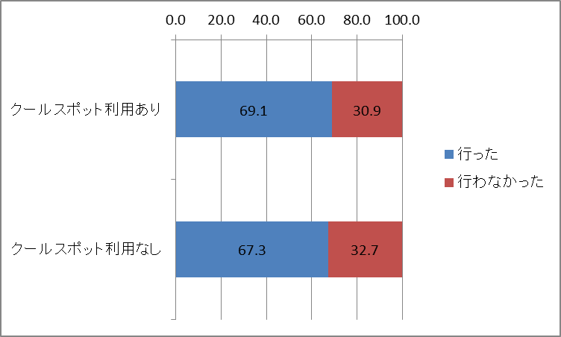

**３．　外出頻度とクールスポットの利用について**

ここでは、普段の生活での日中の外出頻度の違いによって、クールスポットの利用について差があるかを検証する。

* **検証結果**
* 外出頻度が【多い～ふつう】の人の方が、【少ない】人に比べ、クールスポットをよく利用していた（している）（図表５）。

本アンケートにおける外出頻度【多い～ふつう】の人のクールスポット利用割合は82.1％と８割をこえた。また外出頻度【少ない】人でも、その利用割合は69.4％と約７割の人が利用しいていた。外出頻度の多い人はもちろんであるが、全体的にみてもクールスポットといった、屋外で涼む空間のニーズは高いことが窺える。

**【図表５】**



（％）

